МУНИЦИПАЛЬНОЕ ОБРАЗОВАНИЕ

«Верхнебогатырское»

ГЛАЗОВСКОГО РАЙОНА

УДМУРТСКОЙ РЕСПУБЛИКИ

Схема разработана: ООО «ВФ - Сервис»

СХЕМА

ВОДОСНАБЖЕНИЯ И ВОДООТВЕДЕНИЯ

МУНИЦИПАЛЬНОГО ОБРАЗОВАНИЯ «Верхнебогатырское»

ГЛАЗОВСКОГО РАЙОНА

УДМУРТСКОЙ РЕСПУБЛИКИ

на 2015-2019 годы и на период до 2025 года

г. Глазов 2015

**СОДЕРЖАНИЕ:**

ВВЕДЕНИЕ_________________________________________________________4

1. ТЕРМИНЫ И ОПРЕДЕЛЕНИЯ_____________________________________________6
2. ОБЩАЯ ХАРАКТЕРИСТИКА МУНИЦИПАЛЬНОГО ОБРАЗОВАНИЯ «ВЕРХНЕБОГАТЫРСКОЕ»____________________________________________8
   1. География муниципального образования____________________________8
   2. Административное положение муниципального образования__________9
   3. Характеристика муниципального образования______________________10
3. ОБЩАЯ ХАРАКТЕРИСТИКА СИСТЕМ ВОДОСНАБЖЕНИЯ И ВОДООТВЕДЕНИЯ_________________________________________________13
   1. Характеристика систем водоснабжения____________________________13
   2. Проблемы в области водоснабжения______________________________17
   3. Водоотведение в муниципальном образовании______________________18
4. СУЩЕСТВУЮЩИЕ БАЛАНСЫ ПРОИЗВОДИТЕЛЬНОСТИ СООРУЖЕНИЙ СИСТЕМЫ ВОДОСНАБЖЕНИЯ, ПОТРЕБЛЕНИЯ ВОДЫ И УДЕЛЬНОГО ВОДОПОТРЕБЛЕНИЯ__________________________________20
   1. Объем отпущенной воды населению______________________________20
   2. Потери на сетях водоснабжения__________________________________21
   3. Долги населения_______________________________________________23
   4. Структура потребителей воды____________________________________23
   5. Нормативы потребления воды____________________________________24
5. ПЕРСПЕКТИВНОЕ ПОТРЕБЛЕНИЕ КОММУНАЛЬНЫХ РЕСУРСОВ В СФЕРЕ ВОДОСНАБЖЕНИЯ_________________________________________29
   1. Оценка расхода воды в перспективе до 2025 года___________________29
   2. Территориальный и структурный баланс водопотребления___________30
6. ПРЕДЛОЖЕНИЯ ПО СТРОИТЕЛЬСТВУ, РЕКОНСТРУКЦИИ И МОДЕРНИЗАЦИИ ОБЪЕКТОВ СИСТЕМ ВОДОСНАБЖЕНИЯ___________32
   1. Система водоснабжения________________________________________32
   2. Расчет необходимого расхода воды_______________________________35
   3. Система водоотведения_________________________________________36
7. ЭКОЛОГИЧЕСКИЕ АСПЕКТЫ МЕРОПРИЯТИЙ ПО СТРОИТЕЛЬСТВУ И РЕКОНСТРУКЦИИ ОБЪЕКТОВ ЦКНТРАЛИТЗОВАННОЙ СИСТЕМЫ ВОДОСНАБЖЕНИЯ________________________________________________38

Приложение 1 ______________________________________________________41

Список использованной литературы___________________________________43

**ВВЕДЕНИЕ**

Проектирование систем водоснабжения муниципальных образований представляет собой комплексную проблему, от правильного решения которой во многом зависят масштабы необходимых капитальных вложений в эти системы. Прогноз спроса на услуги по водоснабжению и водоотведению основан на прогнозировании развития муниципального образования, в первую очередь его строительной деятельности, определённой генеральным планом на период до 2025 года.

В качестве основного предпроектного документа по развитию водопроводного принята практика составления перспективных схем водоснабжения и водоотведения.

Схемы разрабатываются на основе анализа фактических нагрузок потребителей по водоснабжению с учётом перспективного развития на 10 лет, структуры баланса водопотребления и региона, оценки существующего состояния головных сооружений водопровода, насосных станций, а также водопроводных и возможности их дальнейшего использования, рассмотрения вопросов надёжности, экономичности.

Основанием для разработки схемы водоснабжения и является:

- Федеральный закон от 07.12.2011 г. № 416-ФЗ «О водоснабжении и водоотведении»;

- Федеральный закон от 30.12.2004 г. № 210-ФЗ «Об основах регулирования тарифов организаций коммунального комплекса»;

- «Правила определения и предоставления технических условий подключения объекта капитального строительства к сетям инженерно-технического обеспечения», утвержденных постановлением Правительства РФ от 13.02.2006г. № 83;

- Водный Кодекс РФ;

- Генеральный план территории муниципального образования  «Верхнебогатырское", утвержденный решением Совета депутатов муниципального образования «Верхнебогатырское»  № 104 от 20 декабря 2013 года.

Настоящая схема включает комплекс мероприятий, повышающих надежность функционирования коммунальных систем жизнеобеспечения, в частности систем водоснабжения и водоотведения.

**1. ТЕРМИНЫ И ОПРЕДЕЛЕНИЯ**

В настоящей схеме водоснабжения муниципального образования «Верхнебогатырское» используются следующие термины и определения:

**«водоснабжение»** - это комплекс организационно-технических мероприятий по обеспечению потребителей водой;

«**система водоснабжения (водопровод)»**  - это комплекс инженерных сооружений, предназначенных для обеспечения потребителя водой надлежащего качества и в необходимом количестве;

**«централизованная система водоснабжения»**  призвана обеспечить забор воды из источника, подъем, обработку и подачу потребителю по распределительной системе трубопроводов;

**«нецентрализованное водоснабжение»** предназначено для удовлетворения потребностей в воде без транспортировки по трубопроводам;

«**водоводы и водопроводные сети»**- система трубопроводов с сооружениями и устройствами на них для подачи воды к местам ее потребления;

«**канализационная сеть»** - система трубопроводов, каналов и сооружений для сбора и отведения сточных вод;

«**канализационная насосная станция»** - сооружение, оборудованное насосносиловой установкой для принудительного транспортирования сточных вод;

**«водовод»** – водопроводящее сооружение, сооружение для пропуска (подачи) воды к месту её потребления;

**«источник водоснабжения»** – используемый для водоснабжения водный объект или месторождение подземных вод;

**«расчетные расходы воды»** – расходы воды для различных видов водоснабжения, определенные в соответствии с требованиями нормативов;

**«система водоснабжения и водоотведения»** – совокупность водоприемных устройств, внутриквартальных сетей, коллекторов, насосных станций, трубопроводов, очистных сооружений, сооружений для отведения очищенного стока в окружающую среду, обеспечивающих отведение поверхностных, дренажных вод с территории поселений и сточных вод от жизнедеятельности населения, общественных, промышленных и прочих предприятий.

**2. ОБЩАЯ ХАРАКТЕРИСТИКА МУНИЦИПАЛЬНОГО ОБРАЗОВАНИЯ «ВЕРХНЕБОГАТЫРСКОЕ»**

**2.1 География муниципального образования**

МО «Верхнебогатырское» расположено в северной части Глазовского района УР. МО «Верхнебогатырское» граничит на севере с Кировской областью, с восточной стороны с МО «Понинское, с южной стороны с МО г. Глазов, с юго-западной стороны с МО «Кожильское» , с западной стороны с МО «Ярский» район.

В сельское поселение входит 18 населенных пунктов: д. Верхняя Богатырка, д. Верхняя Слудка, д. Выльгурт, д. Гордъяр , д. Дондыкар, д. Заризь, с. Люм, д. Нижний Колевай, д. Нижняя Богатырка , д. Нижняя Слудка, д. Печешур, д. Портяново, д. Пышкец , д. Усть Пышкец, д. Чажай, д. Симашур, д. Шудзя, д. Ягул.

Административным центром муниципального образования является деревня Верхняя Богатырка.

Административные помещения расположены в д. Верхняя Богатырка, в

с. Люм и в д. Дондыкар.

Общая площадь земель муниципального образования 60 840,1 га

Земли сельхозугодий 16 887,2 га;

Общая площадь застроенных земель 170, 18 га.

Общая площадь земель сельского поселения 3335,58 га;

Личных подсобных хозяйств 358 га;

Лесные 15 га;

Кустарники 473 га;

Дороги 5 га;

Прочие 34,1 га.

**2.2 Административное положение муниципального образования**

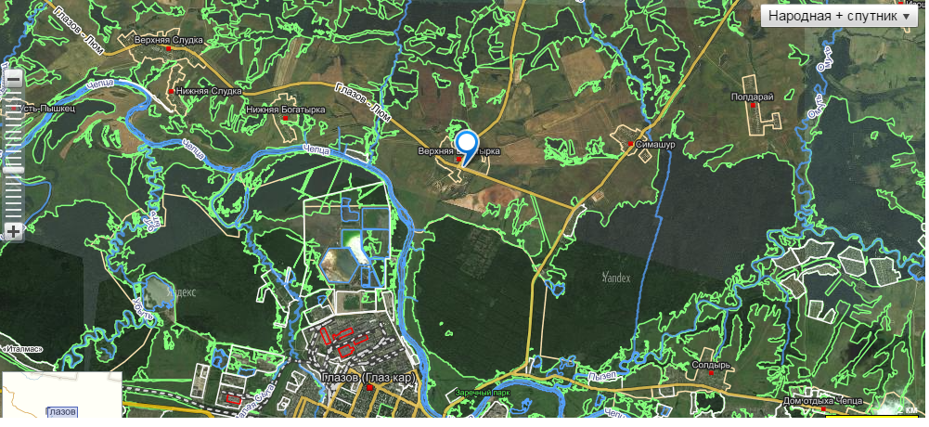

**2.3 Характеристика муниципального образования**

**Таблица 1 Характеристика МО «Верхнебогатырское»**

|  |  |
| --- | --- |
| **Глава муниципального образования** | Вагина Надежда Рудольфовна |
| **Центр муниципального образования** | 427608,Удмуртска Республика, Глазовский район, д. Верхняя Слудка, ул. Садовая 7 |
| **Официальный электронный адрес муниципального образования** | bogatir@glazrayon.ru |
| **Количество населённых пунктов** | 18 |
| **Населённый пункт** | **Численность** |
| Верхняя Богатырка  Верхняя Слудка  Выльгурт  Гордъяр  Дондыкар  Заризь  Люм  Нижний Колевай  Нижняя Богатырка  Нижняя Слудка  Печешур  Портяново  Пышкец  Усть Пышкец  Чажай  Симашур  Шудзя  Ягул | 185  348  22  25  320  20  534  87  5  56  3  25  38  82  150  251  133  27 |
| **Учреждения бюджетной сферы**(кол-во): |  |
| - школы (в том числе интернаты), всего,  в т.ч. начальные  средние | 3  2  1 |
| - учреждения культуры, всего  в т.ч. дома культуры (клубы)  библиотеки  музеи  иные учреждения | 7  4  3 |
| - учреждения здравоохранения, всего  в т.ч. больницы  санаторные учреждения  ФАПы  иные учреждения | 1  4 |
| - учреждения социального обслуживания | 1 |

Населенные пункты муниципального образования различаются по уровню экономического и социального развития. Можно выделить четыре населенных пункта с относительно развитой производственной и социальной инфраструктурой – д. В. Слудка, д. Дондыкар, д. Чажайский лесоучасток, с. Люм.

Велика вероятность того, что в среднесрочной и долгосрочной перспективе количество населенных пунктов будет уменьшаться. «Исчезают» в первую очередь деревни, в которых отсутствуют объекты социальной сферы – школы, фельдшерско-акушерские пункты, сельские дома культуры, а также возможности расширения. К таким населенным пунктам относятся д. Печешур, д. Н. Колевай. В других населенных пунктах положение стабильное, есть постоянный спрос на земельные участки под строительство. Предусматриваются варианты расширения территории населенных пунктов. Близость города Глазова обусловила развитие личных подсобных хозяйств (преимущественно разведение коров и свиней, а также посадки картофеля) в населенных пунктах.

Жилищный фонд и коммунальная инфраструктура муниципального образования имеют высокую степень износа. В структуре жилищного фонда основная доля приходится на частную собственность. Жилищное строительство в последние годы осуществляется исключительно за счет индивидуального жилищного строительства.

Социальная сфера на селе сдерживает формирование социально-экономических условий устойчивого развития сельских территорий. В последнее десятилетие социальная сфера на селе находится в кризисном состоянии, увеличилось отставание села от города по уровню и условиям жизни.

К учреждениям социального обслуживания населения местного значения относятся учреждения культурно - досугового типа, библиотеки, учреждения торговли и общественного питания. К учреждениям социального обслуживания районного и вышестоящего уровней относятся учреждения образования, здравоохранения, социальной защиты населения.

В последние годы фиксируется сокращение количества объектов вследствие сокращения численности населения, изменений его демографических параметров, недостаточного финансирования на содержание, строительство и ремонт объектов, их аварийного технического состояния, что понижает показатели обеспеченности населения учреждениями обслуживания.

**3. ОБЩАЯ ХАРАКТЕРИСТИКА СИСТЕМ ВОДОСНАБЖЕНИЯ И ВОДООТВЕДНИЯ**

**3.1 Характеристика системы водоснабжения**

Структура системы водоснабжения зависит от многих факторов, из которых главными являются следующие: расположение, мощность и качество воды источника водоснабжения, рельеф местности и кратность использования воды на промышленных предприятиях.

Структура системы водоснабжения следующая:

в МО «Верхнебогатырское» имеются локальные системы водоснабжения отдельно по деревням: д. В. Слудка, д. Пышкец, д. Н. Слудка, , д. Дондыкар, д. Чажайский лесоучасток, с. Люм, д. Шудзя.

Остальные населенные пункты МО «Верхнебогатырское» не имеют локальных систем водоснабжения.

Функционирование и эксплуатация водопроводных сетей систем централизованного водоснабжения осуществляется на основании «Правил технической эксплуатации систем и сооружений коммунального водоснабжения и канализации», утвержденных приказом Госстроя РФ №168 от 30.12.1999г. Для обеспечения качества воды в процессе ее транспортировки производится постоянный мониторинг на соответствие требованиям СанПиН 2.1.4.1074-01 «Питьевая вода. Гигиенические требования к качеству воды централизованных систем питьевого водоснабжения. Контроль качества».

Общая протяженность водопроводных сетей МО «Верхнебогатырское» составляет 33,15 км, материал труб – сталь, диаметром до 110 мм.

**Таблица 2 Водопроводные сети МО «Верхнебогатырское»**

|  |  |  |  |  |  |  |  |  |
| --- | --- | --- | --- | --- | --- | --- | --- | --- |
| Наименование населенного пункта | Кол-во скважин (шт) | Кол-во скважин, требующих ремонта (шт) | Кол-во каптажных колодцев (шт) | Кол-во примитивных устройств для приема воды (шт) | Кол-во водоразборных колонок (шт) | Кол-во водоразборных башен (шт) | Протяженность сетей (км) | Год ввода в эксплуатацию |
| д. В. Богатырка | - | - | - | 6 | - | - | - | - |
| д. Н. Богатырка | 2 | 1 | 0 | 2 | 0 | - | 2,5 | 1980 |
| д. Симашур | - | - | 1 | - | - | - | 3,8 | - |
| д. В. Слудка | 1 | 1 | - | - | 14 | 1 | 2,3 | 1977 |
| д. Пышкец | 1 | 1 | - | - | 6 | 1 | 1,75 | 1981 |
| д. Н. Слудка | 1 | 1 | - | 1 | 10 | 1 | 1,2 | 1977 |
| д. Усть Пышкец | - | - | - | 2 | 5 | - | 2,5 | 1989 |
| д. Печешур | - | - | - | 1 | - | - | - | - |
| Наименование населенного пункта | Кол-во скважин (шт) | Кол-во скважин, требующих ремонта (шт) | Кол-во каптажных колодцев (шт) | Кол-во примитивных устройств для приема воды (шт) | Кол-во водоразборных колонок (шт) | Кол-во водоразборных башен (шт) | Протяженность сетей (км) | Год ввода в эксплуатацию |
| д. Гордъяр | - | - | - | 1 | - | - | - | - |
| д. Дондыкар | 2 | 1 | - | - | 18 | 2 | 4,7 | 1979 |
| д. Выльгурт | - | - | 1 | 1 | - | - | - | - |
| д. Портяново | - | - | - | - | - | - | - | - |
| д. Чажайский лесоучасток | 2 | 1 | 1 | 2 | 5 | 2 | 5,2 | 1981 |
| д. Ягул | - | - | 2 | - | - | - | - | - |
| с. Люм | 2 | 1 | 1 | - | 18 | 2 | 6,7 | 1983 |
| д. Заризь | - | - | - | - | - | - | - | - |
| Наименование населенного пункта | Кол-во скважин (шт) | Кол-во скважин, требующих ремонта (шт) | Кол-во каптажных колодцев (шт) | Кол-во примитивных устройств для приема воды (шт) | Кол-во водоразборных колонок (шт) | Кол-во водоразборных башен (шт) | Протяженность сетей (км) | Год ввода в эксплуатацию |
| д. Н. Колевай | - | - | - | - | - | - | - | - |
| д. Шудзя | 1 | 1 | - | - | 9 | 1 | 2,5 | 1979 |

**3.2 Проблемы в области водоснабжения**

В настоящее время основной проблемой в водоснабжении муниципального образования является значительный износ сетей водоснабжения. На 1 января 2015 года в замене нуждаются 2,5 км водопроводных сетей.

Для профилактики возникновения аварий и утечек на сетях водопровода и для уменьшения объемов потерь проводится своевременная замена запорно-регулирующей арматуры и водопроводных сетей с истекшим эксплуатационным ресурсом. Запорно - регулирующая арматура необходима для локализации аварийных участков водопровода и отключения наименьшего числа жителей и предприятий при производстве аварийно-восстановительных работ.

С 2000 года чугунные и стальные трубопроводы заменяются на полиэтиленовые и изготовленные из ПЭ 80,100. Современные материалы трубопроводов имеют значительно больший срок службы и более качественные технические и эксплуатационные характеристики. Полимерные материалы не подвержены коррозии, поэтому им не присущи недостатки и проблемы при эксплуатации металлических труб.

На них не образуются различного рода отложения (химические и биологические), поэтому гидравлические характеристики труб из полимерных материалов практически остаются постоянными в течение всего срока службы. Трубы из полимерных материалов почти на порядок легче металлических, поэтому операции погрузки-выгрузки и перевозки обходятся дешевле и не требуют применения тяжелой техники, они удобны в монтаже.

Так же запорно-регулирующая арматура (задвижки и пожарные гидранты), отвечает последним стандартам качества и имеет высокую степень надежности.

Еще одна значительная проблема при эксплуатации водопроводных сетей является недостаточная оснащенность потребителей приборами учета.

**Таблица 3 Оснащенность приборами учета населения за 2014 год**

|  |  |  |  |
| --- | --- | --- | --- |
| Населенный пункт | Количество лицевых счетов | Количество приборов учета, шт. | Количество приборов учета, % |
| д. Верхняя Слудка | 307 | 46 | 14,98 |
| д. Дондыкар | 168 | 32 | 19,05 |
| с Люм | 350 | 47 | 13,43 |
| д. Нижняя Богатырка | 5 | 0 | 0 |
| д. Н. Слудка | 46 | 4 | 8,69 |
| д. Пышкец | 36 | 1 | 2,78 |
| д. Усть Пышкец | 79 | 21 | 26,58 |
| д. Чажайский лесоучасток | 149 | 1 | 0,67 |
| д. Шудзя | 130 | 23 | 17,69 |

Менее 50 % жилых домов укомплектованы счетчиками холодной воды. Установка современных общедомовых приборов учета позволит решить проблему достоверной информации о потреблении воды.

**3.3 Водоотведение в муниципальном образовании**

Централизованной канализационной системы в муниципальном образовании «Верхнебогатырское» нет, В д. В. Богатырка, д. В. Слудка, д. Дондыкар, д. Чажайский лесоучасткок, с. Люм имеются канализационные колодцы. В других населенных пунктах муниципального образования канализационных колодцев не имеется.

Канализационные сети имеются в д. В. Слудка, д. Дондыкар, с. Люм, но в данный момент являются бесхозяйственными объектами.

**4. СУЩЕСТВУЮЩИЕ БАЛАНСЫ ПРОИЗВОДИТЕЛЬНОСТИ СООРУЖЕНИЙ СИСТЕМЫ ВОДОСНАБЖЕНИЯ, ПОТРЕБЛЕНИЯ ВОДЫ И УДЕЛЬНОГО ВОДОПОТРЕБЛЕНИЯ**

**4.1 Объем отпущенной воды населению**

По географическому принципу в муниципальном образовании «Верхнебогатырское» можно выделить 18 населенных пунктов: д. Верхняя Богатырка, д. Верхняя Слудка, д. Выльгурт, д. Гордъяр , д. Дондыкар, д. Заризь, с. Люм, д. Нижний Колевай, д. Нижняя Богатырка , д. Нижняя Слудка, д. Печешур, д. Портяново, д. Пышкец , д. Усть Пышкец, д. Чажай, д. Симашур, д. Шудзя, д. Ягул.

Наиболее крупным потребителем воды являются населенные пункты:

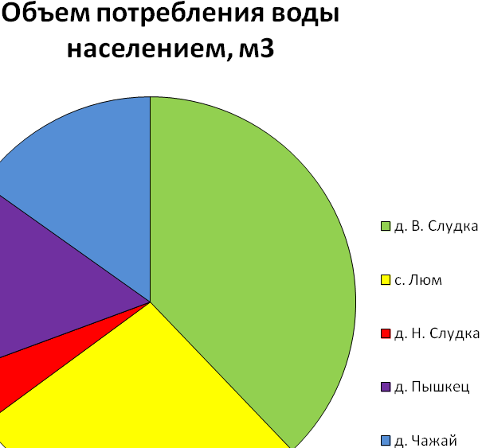

Основная доля приходится на д. В. Слудка и с. Люм.

**Таблица 4 Объем отпущенной воды населению по данным ООО «Жилкомсервис»**

|  |  |  |  |
| --- | --- | --- | --- |
| № п/п | Потребитель | Объем воды, м3 за первое полугодие 2014 года | Объем воды, м3 за второеполугодие 2014 года |
| 1 | д. В. Слудка | 5535,20 | 4250,67 |
| 2 | с. Люм | 3496,33 | 3496,33 |
| 3 | д. Н. Слудка | 575,76 | 575,76 |
| 4 | д. Пышкец | 952,76 | 3046,32 |
| 5 | д. Чажай | 2102,11 | 1817,384 |

**Таблица 5 Объем отпущенной воды населению**

|  |  |
| --- | --- |
| Потребитель | Объем воды, м3  за 2014 год |
| д. Выльгурт | 396,00 |
| д. Дондыкар | 5760,00 |
| д. Н. Богатырка | 90,00 |
| д. Усть Пышкец | 1476,00 |
| д. Шудьзя | 2394,00 |
| д. Ягул | 486,00 |

**4.2 Потери на сетях водоснабжения**

Для сокращения и устранения непроизводительных затрат и потерь воды ежемесячно производится анализ структуры, определяется величина потерь воды в системах водоснабжения, оцениваются объемы полезного водопотребления, и устанавливается плановая величина объективно неустранимых потерь воды. Важно отметить, что наибольшую сложность при выявлении аварийности представляет определение размера скрытых утечек воды из водопроводной сети. Их объемы зависят от состояния водопроводной сети, возраста, материала труб, грунтовых и климатических условий и ряда других местных условий.

Неучтенные и неустранимые расходы и потери из водопроводных сетей можно разделить:

**полезные расходы:**

расходы на технологические нужды водопроводных сетей, в том числе:

- промывка сетей;

- на дезинфекцию, промывку после устранения аварий, плановых замен;

- расходы на ежегодные профилактические ремонтные работы, промывки;

- тушение пожаров;

- испытание пожарных гидрантов.

**организационно-учетные расходы, в том числе:**

- не зарегистрированные средствами измерения;

- не учтенные из-за погрешности средств измерения у абонентов;

- не зарегистрированные средствами измерения водомеров;

**потери из водопроводных сетей:**

- потери из водопроводных сетей в результате аварий;

- скрытые утечки из водопроводных сетей;

- утечки из уплотнения сетевой арматуры;

- утечки через водопроводные колонки;

- расходы на естественную убыль при подаче воды по трубопроводам;

- утечки в результате аварий на водопроводных сетях, которые находятся на балансе абонентов до водомерных узлов.

**4.3 Долги населения**

Потребление воды растет, увеличивается нагрузка на водопроводные сети, но чтобы проводить своевременный ремонт водопроводных сетей, необходимо учитывать что, оплата населением услуг водоснабжения происходит не стабильно, есть неплательщики, и потребители, которые оплачивают услуги водопотребления не в срок.

**4.4 Структура потребителей воды**

По структуре потребителей воды можно разделить на следующие категории: население, бюджетные организации и коммерческие организации.



Основным потребителем воды является население – 92,56 %. На долю бюджетных организаций приходится 3,25 % , юридических лиц 4,19 % .

**Таблица 6 Объем отпуска воды потребителям на территории МО «Верхнебогатырское» за 2014 год**

|  |  |
| --- | --- |
| **Наименование потребителя** | **Годовое потребление воды, м3** |
| Администрация МО «Верхнебогатырское» | 32,21 |
| БУЗ д. Чажай | 67,18 |
| БУЗ д. Слудка | 67,18 |
| БУЗ с. Люм | 44,2 |
| **Наименование потребителя** | **Годовое потребление воды, м3** |
| КЦСОН д. Слудка | 52,56 |
| МКОУ Люмская НШДС | 172,73 |
| МКОУ Слудская НШДС | 342,39 |
| МУК Библиотечная система с. Люм, Слудка | 48,40 |
| МУК Перезвон с. Люм, д. Слудка | 77,41 |
| МУК Перезвон Чажай | 5,02 |
| ООО «Свет» | 836,14 |
| ООО «Северный» | 15,1 |
| РАЙПО д. Чажай | 156,5 |
| РАЙПО д. Слудка, с. Люм | 153,57 |
| ФГУП Почта с. Люм, д. Слудка | 8,89 |

**4.5 Нормативы потребления воды**

В настоящее время в МО «Верхнебогатырское» действует Постановление Правительства Удмуртской Республики № 222 от 27 мая 2013 года «Об утверждении нормативов потребления коммунальных услуг по холодному и горячему водоснабжению, водоотведению в жилых помещениях в многоквартирном доме и жилом доме в УР».

**Таблица 7 Нормативы потребления коммунальных услуг по холодному и горячему водоснабжению, водоотведению в жилых помещениях в МКД и**

**жилых домах**

|  |  |  |  |
| --- | --- | --- | --- |
| Степень благоустройства   многоквартирного дома   или жилого дома | | Нормативы потребления в жилых помещениях в многоквартирном доме или жилом доме | |
| холодное  водоснабжение | горячее  водоснабжение |
| куб. метр на 1 человека в месяц | |
| Многоквартирные  дома и жилые дома  с централизованным  холодным  водоснабжением,  с внутридомовой  системой  канализации,  не присоединенной  к централизованным  сетям | с ванной  без душа,  раковиной,  мойкой  кухонной,  унитазом | 3,91 | - |
| с раковиной, кухонной  мойкой,  унитазом | 3,04 | - |
| с раковиной, унитазом | 2,80 | - |
| с раковиной | 2,07 | - |
| Многоквартирные  дома и жилые дома  с централизованным  холодным  водоснабжением без  системы канализации |  | 1,81 | - |
| Многоквартирные дома и жилые дома  с водоснабжением  из водоразборных  колонок |  | 1,20 | - |

Нормативы потребления необходимы для правильного расчета потребления воды населением, у которого не установлены приборы учета. А такого населения большинство.

**Таблица 8 Оснащенность приборами учета населения за 2014 год**

|  |  |  |  |  |
| --- | --- | --- | --- | --- |
| № п/п | Населенный пункт | Количество лицевых счетов | Количество приборов учета, шт. | Количество приборов учета, % |
| 2 | д. Верхняя Слудка | 307 | 46 | 14,98 |
| 5 | д. Дондыкар | 168 | 32 | 19,05 |
| 7 | с Люм | 350 | 47 | 13,43 |
| 9 | д. Нижняя Богатырка | 5 | 0 | 0 |
| 10 | д. Н. Слудка | 46 | 4 | 8,69 |
| 13 | д. Пышкец | 36 | 1 | 2,78 |
| 14 | д. Усть Пышкец | 79 | 21 | 26,58 |
| 15 | д. Чажайский лесоучасток | 149 | 1 | 0,67 |
| 17 | д. Шудзя | 130 | 23 | 17,69 |

Оснащенность приборами учета населения очень низкая и составляет в среднем 9,34 %.

Приборный мониторинг фактического водопотребления населения произвести невозможно, т. к обеспеченность приборами учета составляет менее 50 %.

Наиболее сильно эту разницу видно на графике:

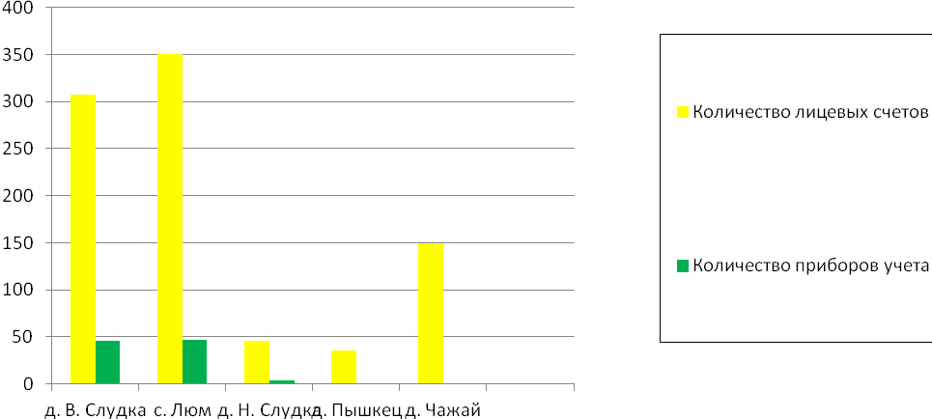

Приоритетными группами потребителей, для которых требуется решение задачи по обеспечению коммерческого учета, являются бюджетная сфера и жилищный фонд. В настоящее время существует план по установке приборов учета.

Для обеспечения 100% оснащенности необходимо выполнять мероприятия в соответствии с 261-ФЗ «Об энергосбережении и о повышении энергетической эффективности и о внесении изменений в отдельные законодательные акты Российской Федерации».

В соответствии с Федеральным законом Российской Федерации от 23 ноября 2009 года № 261-ФЗ «Об энергосбережении и о повышении энергетической эффективности и о внесении изменений в отдельные законодательные акты Российской Федерации» в муниципальном образовании «Глазовский район» разработана программа «Энергосбережение и повышение энергетической эффективности муниципального образования «Глазовский район» » на 2015 — 2020 годы. Программа утверждена постановлением Администрации МО «Глазовский район» от 12.01.2015 г. № 2.1

Основными задачами программы являются:

- Стимулирование рационального использования топливно-энергетических ресурсов;

- Повышение эффективности бюджетных расходом путем снижения доли затрат на оплату коммунальных услуг в общих затратах на муниципальное управление;

- Снижение удельного потребления энергетических ресурсов при осуществлении регулируемых видов деятельности в муниципальном образовании;

- Снижение удельного потребления энергетических ресурсов в жилищном фонде муниципального образования;

- Развитие информационного обеспечения мероприятий по энергосбережению и повышению энергетической эффективности.

В период с 2015 по 2025 год ожидается сохранение тенденции к уменьшению удельного водопотребления жителями и предприятиями МО. При этом суммарное потребление холодной воды будет расти по мере присоединения к сетям водоснабжения новых жилых домов планируемых к застройке в существующих или вновь образуемых микрорайонах МО.

**5. ПЕРСПЕКТИВНОЕ ПОТРЕБЛЕНИЕ КОММУНАЛЬНЫХ РЕСУРСОВ В СФЕРЕ ВОДОСНАБЖЕНИЯ**

**5.1 Оценка расхода воды в перспективе до 2025 года**

**Таблица 9 Оценка расходов воды**

|  |  |  |  |  |  |  |  |  |  |  |  |  |  |
| --- | --- | --- | --- | --- | --- | --- | --- | --- | --- | --- | --- | --- | --- |
| № п/п | Категория потребителей | 2014 | 2015 | 2016 | 2017 | 2018 | 2019 | 2020 | 2021 | 2022 | 2023 | 2024 | 2025 |
| 1 | Население | 47178,6 | 47658,9 | 48139,2 | 48619,5 | 49099,8 | 49580,1 | 50060,4 | 50540,7 | 51021,0 | 51461,32 | 51941,6 | 52421,92 |
| 2 | Бюджет | 909,2 | 900,3 | 900,3 | 900,3 | 900,3 | 900,3 | 900,3 | 900,3 | 900,3 | 900,3 | 900,3 | 900,3 |
| 3 | Коммерческие организации | 1170,2 | 1181 | 191,8 | 1202,6 | 1213,4 | 1224,2 | 1235 | 1245,8 | 1256,6 | 1267,4 | 1278,2 | 1289 |

Как видно из таблицы, потребление воды населением в среднем увеличится на 480,30 м3 в год, коммерческих организаций 10,80 м3; бюджетных организаций останется на прежнем уровне, возможно небольшое сокращение объема, т.к наблюдается объединение бюджетных учреждений или их полная ликвидация.

**5.2 Территориальный и структурный баланс водопотребления**

**Таблица 10 Общий водный баланс подачи и реализации воды на 2025 год**

|  |  |  |  |
| --- | --- | --- | --- |
| № п/п | Статья расхода | Единица измерения | Значение |
| 1 | Объем поднятой воды | м3 | 60072,34 |
| 2 | Объем отпуска в сеть | м3 | 54611,22 |
| 3 | Объем потерь | м3 | 5461,12 |

Объем поднятой воды увеличится, потери сократятся, за счет своевременного проведения ремонтных работ и замены ветхих сетей.

**Таблица 11 Территориальный перспективный водный баланс на 2025 год**

|  |  |  |  |
| --- | --- | --- | --- |
| № п/п | Потребитель | ХПВ, м3 в год | |
| 1 | д. В. Слудка | 11280,80 | |
| 2 | с. Люм | 7810,60 | |
| 3 | д. Н. Слудка | 1420,30 | |
| 4 | д. Пышкец | 4340,40 | |
| 5 | д. Чажай | 4301,20 | |
| 6 | д. Верхняя Богатырка | 5442,14 |
| 7 | д. Выльгурт | 700,00 |
| 8 | д. Гордъяр | 550,00 |
| 9 | д. Дондыкар | 6260,00 |
| 10 | д. Заризь | 410,00 |
| 11 | д. Н. Колевай | 1754,00 |
| 12 | д. Н. Богатырка | 110,00 |
| 13 | д. Печешур | 78,00 |
| 14 | д. Портяново | 510,00 |
| № п/п | Потребитель | ХПВ, м3 в год |
| 15 | д. Усть Пышкец | 1576,00 |
| 16 | д. Симашур | 5618,00 |
| 17 | д. Шудьзя | 3394,00 |
| 18 | д. Ягул | 586,00 |

Можно сделать вывод, что основные потребители останутся такими же, т.е наиболее крупные населенные пункты в настоящем муниципальном образовании.

**Таблицы 12 Перспективный структурный водный баланс на 2025 год**

|  |  |  |
| --- | --- | --- |
| № п/п | Категория потребителей | м3 в год |
| 1 | Население | 52421,92 |
| 2 | Бюджет | 900,30 |
| 3 | Коммерческие организации | 1289,00 |

Как и в настоящее время, основным потребителем останется население, в основном за счет увеличения индивидуальной застройки в муниципальном образовании.

**6. ПРЕДЛОЖЕНИЯ ПО СТРОИТЕЛЬСТВУ, РЕКОНСТРУКЦИИ И МОДЕРНИЗАЦИИ ОБЪЕКТОВ СИСТЕМ ВОДОСНАБЖЕНИЯ**

**6.1 Система водоснабжения**

С развитием индивидуальной застройки на первую очередь строительства и на расчетный срок предлагается строительство артскважин, водонапорных башен и сетей водопровода.

На 1 очередь строительства предлагается:

**В д.Верхняя Богатырка:**

- строительство артскважины;

- строительство водонапорных башен (2 штуки);

- строительство сетей водопровода в проектируемой и существующей застройках

(L=3810,0 м) с установкой пожарных гидрантов;

**В д.Верхняя Слудка:**

- замена существующей водонапорной башни;

- выполнить капитальный ремонт существующей артскважины;

- замена существующих сетей водопровода (L=3308,0 м) с установкой пожарных

гидрантов;

- строительство сетей водопровода в проектируемой застройке (L=500,0 м) с

установкой пожарных гидрантов.

**В д.Нижняя Богатырка:**

- строительство артскважины и водонапорной башни;

- выполнить томпонаж существующей артскважины;

- замена существующих сетей водопровода (L=1590,0 м) с установкой

пожарных гидрантов;

- строительство сетей водопровода в существующей и проектируемой

застройке (L=820,0 м) с установкой пожарных гидрантов.

**В д.Нижняя Слудка:**

- замена существующих сетей водопровода (L=1105,0 м) с установкой пожарных

гидрантов;

- замена существующей водонапорной башни;

- выполнить капитальный ремонт существующей артскважины;

- строительство сетей водопровода в проектируемой застройке (L=1190,0 м) с

установкой пожарных гидрантов.

**В д.Симашур:**

- строительство артскважины и водонапорной башни;

- строительство пирса на существующем водоеме;

- строительство сетей водопровода для существующей и проектируемой

застройки (L=2452,0 м) с установкой пожарных гидрантов.

**В д.Пышкец:**

- выполнить капитальный ремонт существующей артскважины;

- замена существующей водонапорной башни;

- замена существующих сетей водопровода (L=2094,0 м) с установкой пожарных

гидрантов;

- строительство пирса на существующем водоеме.

**В д.Печешур:**

- строительство пирса на существующем водоеме.

**В д.Усть-Пышкец:**

- строительство артскважины и водонапорной башни;

- строительство сетей водопровода в существующей и проектируемой застройках

(L=1100,0 м) с установкой пожарных гидрантов.

**В д.Гордьяр:**

- строительство пирса на существующем водоеме.

**В д.Дондыкар:**

- строительство артскважины и водонапорной башни;

- строительство сетей водопровода в существующей и проектируемой застройках

(L=1030,0 м) с установкой пожарных гидрантов;

- замена существующих сетей водопровода (L=2452,0 м) с установкой пожарных

гидрантов;

- выполнить капитальный ремонт пожарных резервуаров (2 штуки);

- строительство пирса на существующем водоеме.

**В д.Выльгурт:**

- строительство пирса на существующем водоеме.

**В д.Портяново:**

- строительство пирса на существующем водоеме.

**В д.Чажайский Лесоучасток:**

- строительство водонапорной башни по ул.Мира;

- выполнить капитальный ремонт существующей скважины по

ул.Молодежная;

- выполнить капитальный ремонт двух пожарных резервуаров W=2х50 м3 по

ул.Школьная;

- замена существующих сетей водопровода (L=4600,0 м) с установкой

пожарных гидрантов;

- строительство пирса на существующем водоеме.

**В д.Ягул:**

- строительство пирса на существующем водоеме.

**В с.Люм:**

- замена водонапорных башен по ул.Люмская и Молодежная (2 штуки);

- выполнить капитальный ремонт существующей артскважины по

ул.Люмская;

- замена существующих сетей водопровода с установкой пожарных

гидрантов (L=5352,0 м);

- строительство сетей водопровода в существующей застройке (L=1270,0 м) с

установкой пожарных гидрантов;

- строительство пирса на существующем водоеме.

**В д.Заризь:**

- строительство пирса на существующем водоеме.

**В д.Нижний Колевай:**

- строительство пирса на существующем водоеме.

**В д.Шудзя:**

- строительство артскважины и водонапорной башни для населения;

- замена существующих сетей водопровода (L=2375,5,0 м) с установкой

пожарных гидрантов;

- строительство сетей водопровода в проектируемой застройке (L=736,0 м) с

установкой пожарных гидрантов.

**В д.Тураево:**

- строительство артскважины и водонапорной башни;

- строительство пирса на существующем водоеме.

**6.2 Расчет необходимого расхода воды**

Строительство новых сетей водопровода, артскважин и водонапорных башен

предусмотрены для обеспечения требуемого расчетного расхода воды на

хозяйственно-питьевые нужды и полив: на 1очередь- Q=458,35 м3/сут; на

расчетный срок — Q=817,68 м3/сут.

Места расположения артезианских скважин уточнить после проведения гидрогеологических изысканий.

Расход воды на полив улиц и зеленых насаждений принят согласно СНиП

2.04.02-84* табл.3 - 50 л/сут на 1 человека.

Расход воды на наружное пожаротушение и количество одновременных

пожаров принят согласно СниП 2.04.02.-84* табл.5. Расход воды на наружное

пожаротушение для д.Верхняя Богатырка, Нижняя Богатырка, Нижняя Слудка,

Симашур, Усть-Пышкец, Чажайский Лесоучасток, Шудзя, ДРСУ (расчетный

срок) составляет: Q=54,0м3/сут. Для д.Верхняя Слудка, Дондыкар, с.Люм

расход воды на наружное пожаротушение составляет: Q=108,0 м3/сут, где

Q=54,0м3/сут — наружное пожаротушение и Q=54,0м3/сут (2х2,5л/сек) —

расход воды на внутреннее пожаротушение.

Расход воды на внутреннее пожаротушение принят по СНиП II-35-76 часть II

глава 35 п.п.17.5 «Котельные установки» –2 х 2,5 л/сек (котельная). Расчетная

продолжительность пожара – 3 часа.

Для обеспечения наружного пожаротушения на 1 очередь строительства

предусмотрена установка пожарных резервуаров:

в д.Верхняя Богатырка — W=2х50 м3;

в д.Верхняя Слудка — W=50 м3 (на территории школы);

в д.Нижняя Богатырка — W=2х50 м3;

в д.Нижняя Слудка — W=2х50 м3;

в д.Симашур — W=2х50 м3;

в д.Усть-Пышкец - W=2х30 м3;

в д.Дондыкар — W=50 м3;

в с.Люм — W=2х50 м3;

в д.Шудзя — W=2х50 м3 (у клуба);

в д.ДРСУ — W=2х50 м3 (на расчетный срок)

В д.Печешур, Гордьяр, Выльгурт, Портяново, Ягул, Заризь, Нижний Колевай

развития не предвидится.

**6.3 Система водоотведения**

На 1 очередь строительства предлагается:

**В д.Верхняя Слудка:**

• выполнить капитальный ремонт существующего выгреба около дома для

одиноких престарелых граждан.

**В д.Дондыкар:**

• выполнить капитальный ремонт существующего выгреба.

**В с.Люм:**

• выполнить капитальный ремонт существующей канализационной

насосной станции;

• выполнить капитальный ремонт существующих канализационных

очистных сооружений.

В д.Верхняя Богатырка, Верхняя Слудка, Нижняя Богатырка, Нижняя Слудка,

Симашур, Усть-Пышкец, Дондыкар, Шудзя, ДРСУ (в проектируемой застройке)

и в с.Люм (в существующей застройке) на 1 очередь строительства предлагается

предусмотреть выгреба-накопители с последующим вывозом стоков

спецмашинами в места, отведенные Роспотребнадзором.

На расчетный срок, на территориях существующих частных домовладений, в

д.Верхняя Богатырка, Верхняя Слудка, Нижняя Богатырка, Нижняя Слудка,

Симашур, Пышкец, Печешур, Усть-Пышкец, Гордьяр, Дондыкар, Выльгурт,

Портяново, Чажайский Лесоучасток, Ягул, Люм, Заризь, Нижний

Колевай,Шудзя, Тураево, ДРСУ предлагается предусмотреть выгребы-

накопители с последующим вывозом стоков спецмашинами.

По МО «Верхнебогатырское» планируется произвести ремонт водоразборных колонок в количестве 46 шт.

**Таблица 13 Перечень планируемых работ**

|  |  |  |  |  |
| --- | --- | --- | --- | --- |
| Населенный пункт | Работы | Ед. измерения | Дата | Стоимость |
| с. Люм | Замена ветхих водопроводных сетей | 2 км | 2015-2025 года | 2 000 000 |
|  | Ремонт водонапорных башен | 1 шт | 2015-2025 года | 150 000 |
| д. В. Слудка | Ремонт водонапорных башен | 1 шт | 2015-2025 года | 150 000 |
| д. Н. Богатырка | Ремонт каптажей родников | 1 шт | 2015-2025 года | 50 000 |
| д. Дондыкар | Ремонт артезианских скважин | 1 шт. | 2015-2025 года | 150 000 |

1. **ЭКОЛОГИЧЕСКИЕ АСПЕКТЫ МЕРОПРИЯТИЙ ПО СТРОИТЕЛЬСВУ И РЕКОНСТРУКЦИИ ОБЪЕКТОВ ЦЕНТРАЛИЗОВАННОЙ СИСТЕМЫ ВОДОСНАБЖЕНИЯ И ВОДООТВЕДЕНИЯ**

Экологическая ситуация региона определяется его природными условиями и степенью антропогенной нагрузки от использования природных ресурсов и загрязнения отходами хозяйственной деятельности.

Основная экологическая стратегия градостроительного развития МО «Верхнебогатырское» направлена на обеспечение устойчивого и экологически безопасного развития территории, создание условий, обеспечивающих снижение антропогенного воздействия на окружающую среду, формирование комфортных условий проживания населения.

Основными загрязнителями окружающей среды на рассматриваемой территории выступают сельхозпредприятия. Зона напряжения и загрязнения окружающей среды формируется вдоль основных транспортных магистралей и узлов за счет автомобильного транспорта. Потенциальным источником опасности и негативного влияния на окружающую среду являются трубопроводы, протянутые по территории поселения, а также месторождения.

Населенные пункты муниципального образования не канализованы. Сточные воды сбрасываются в выгребные ямы, а затем вывозятся на свалку спецавтотранспортом.

К первоочередным мероприятиям МО «Верхнебогатырское» отнесены:

• ликвидация проблемных эколого-градостроительных зон и ситуаций на селитебных территориях (снижение площадей СЗЗ, расселение жилищного фонда и вывод объектов социальной инфраструктуры из экологически неблагополучных зон и СЗЗ);

• ограничение дальнейшего территориального развития производственных зон, рациональная организация существующих производственно-коммунальных территорий;

• организация защитных зеленых зон между производственными и жилыми территориями;

• экологическая реабилитация водных объектов поселения путем уменьшения сброса загрязняющих веществ, реконструкции и строительства очистных сооружений, развития системы ливневой канализации, организации и благоустройства водоохранных зон;

• достижение современного уровня инженерного благоустройства селитебных территорий;

• снижение техногенной нагрузки на территорию поселения за счет создания системы управления движением отходов, ликвидация несанкционированных свалок;

• создание системы природно-экологического каркаса и обеспечение нормативных требований по озеленению территорий поселения, в том числе сохранение лесов, поддержание системы особо охраняемых территорий;

• развитие массовых и специализированных видов рекреации, спорта;

• организация комплексной системы экологического мониторинга наблюдений за состоянием атмосферы, водных ресурсов, почвенного покрова, зеленых насаждений, ООПТ и т.д.;

• приоритетное развитие транспортной инфраструктуры с целью улучшения экологической обстановки и недопущения увеличения загрязнения от автотранспорта при росте его парка;

• повышение надежности и модернизация инженерных систем, введение ресурсосберегающих технологий.

Все мероприятия, направленные на улучшение качества питьевой воды, могут быть отнесены к мероприятиям по охране окружающей среды и здоровья населения. Эффект от внедрения данных мероприятий – улучшения здоровья и качества жизни граждан.

Необходима замена существующих сетей с истекшим сроком эксплуатации для предотвращения аварийных ситуаций в сетях водоснабжения МО «Верхнебогатырское» и вследствие этого вредного воздействия на окружающую среду.

Для снижения вредного воздействия необходимо продолжить реконструкцию существующих систем водоснабжения, с внедрением новых технологий.

**Приложение 1**

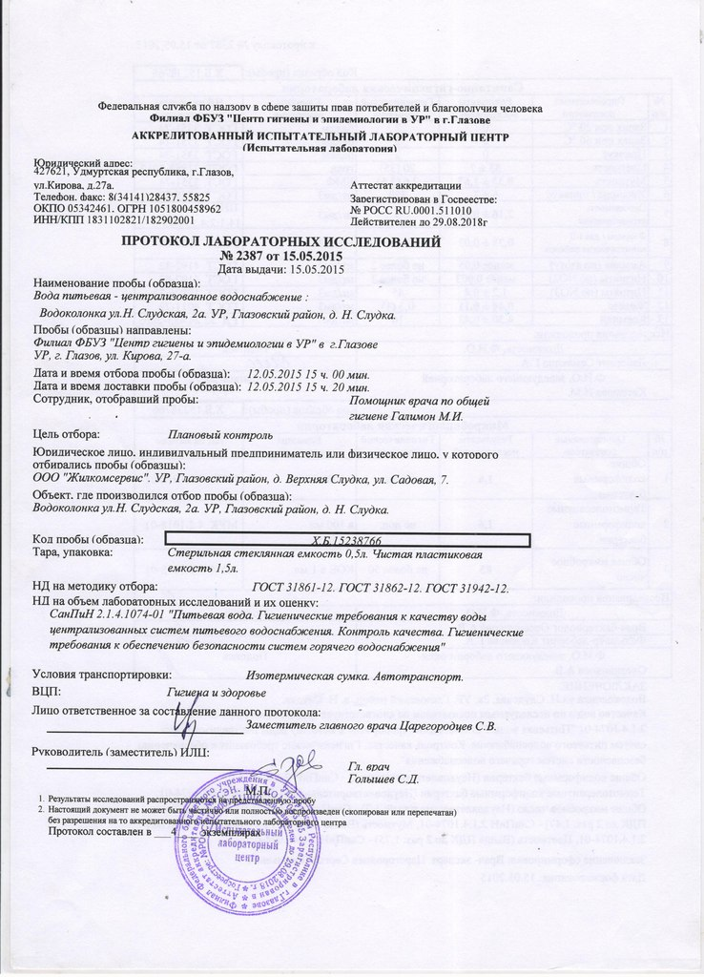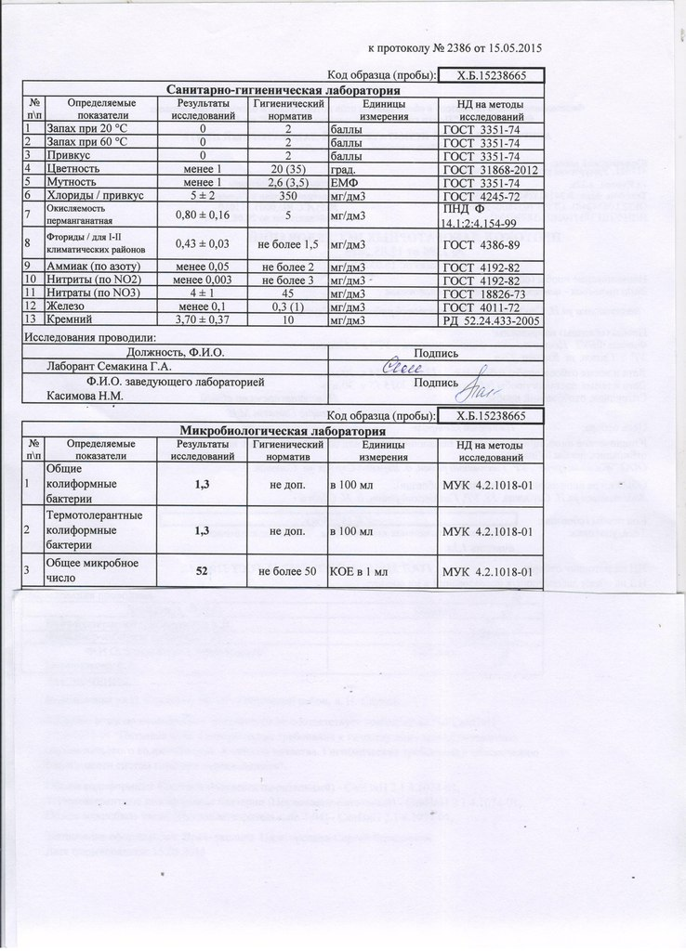

**Список используемой литературы:**

1. Федеральный закон от 7 декабря 2011 г. № 416-ФЗ "О водоснабжении и водоотведении».

2. СП 31.13330.2012 «Водоснабжение. Наружные сети и сооружения» Актуализированная редакция СНИП 2.04.02-84* Приказ Министерства регионального развития Российской Федерации от 29 декабря 2011 года № 635/14.

3. Федеральный закон Российской Федерации от 03.06.2006 года № 74-ФЗ «Водный кодекс»

4. Постановление правительства от 05.09.2013г. № 782 «О схемах водоснабжения и водоотведения».